09.11.2016 г.

1. Физический брейн-ринг «К вершинам физики»

10 класс

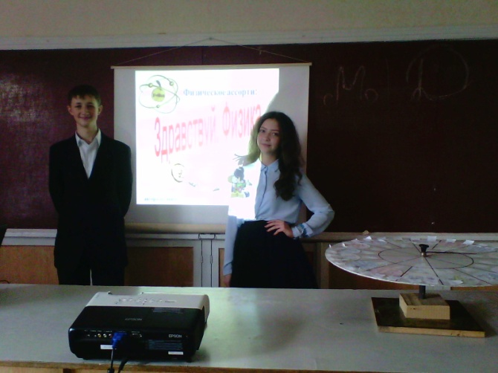 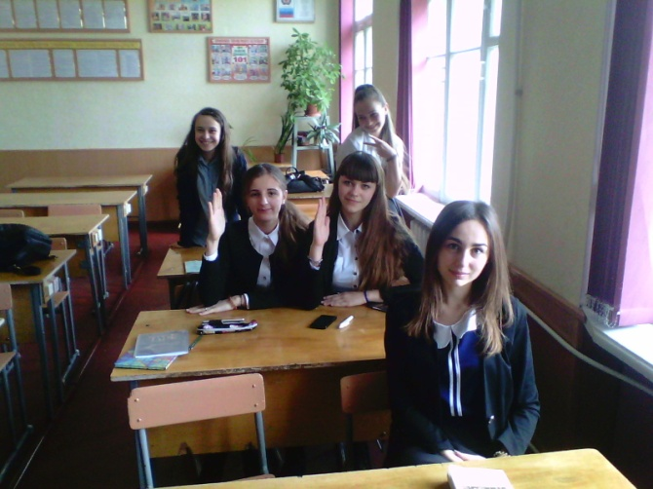

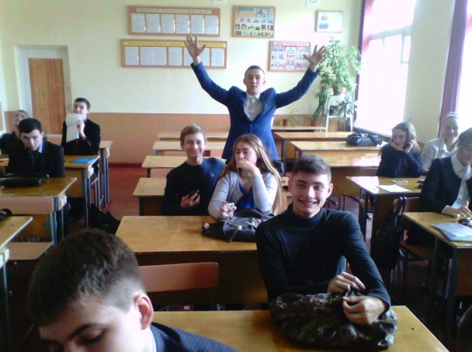 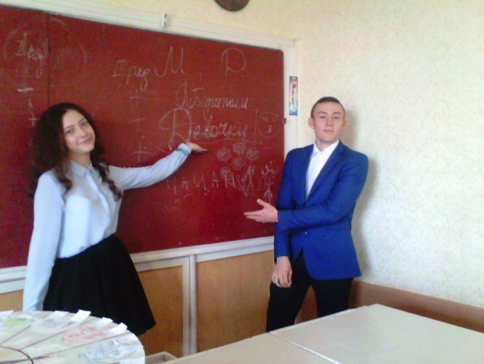

2. Физическая игра «Что? Где? Когда?»

9 – А класс

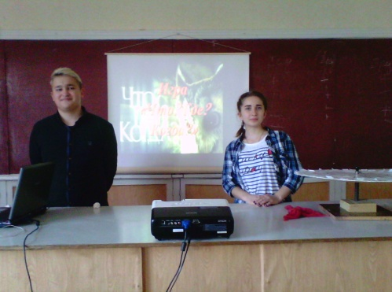 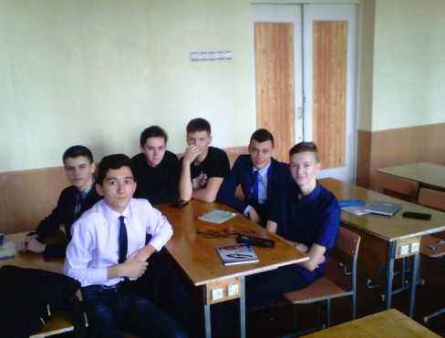

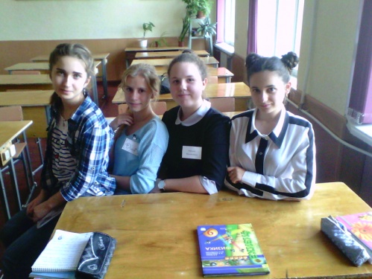 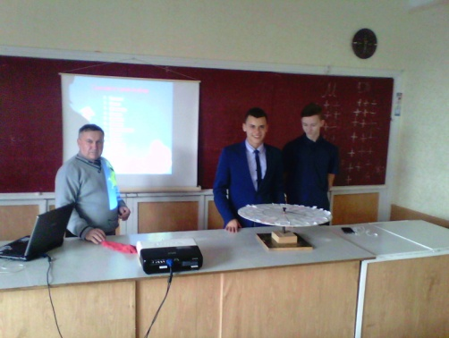

10.11.2016 г.

Заседание МАН гимназии: презентация исследовательских работ, научных проектов, рефератов, технических экспонатов и т.д.)

1. «Открытие стволовых клеток в медицине» (Чуйко Ангелина)

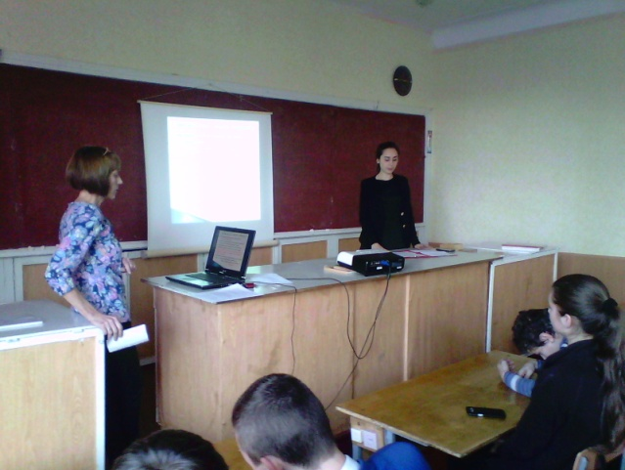 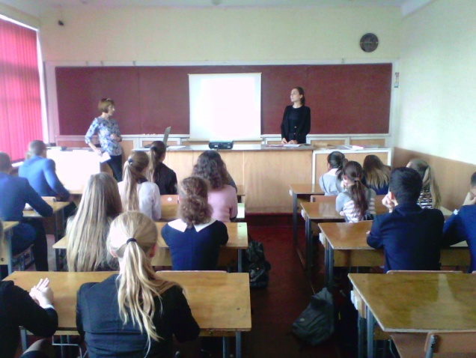

1. «Сделаем город чистым» ( Онасенко Александр)

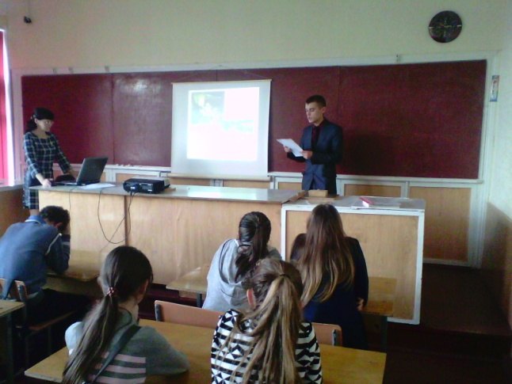 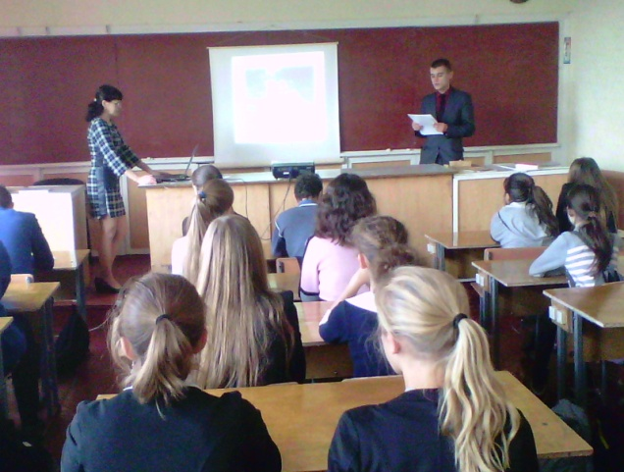

1. Награждение призеров. 38 учеников гимназии получили дипломы

за 1 место в международной олимпиаде «Осень 2016»

проекта «Инфоурок» по физике

